## سوال ۳)

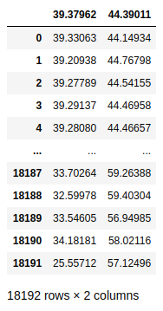در این سوال مشاهده می‌کنیم که با دیتاستی به شکل زیر رو به رو هستیم:

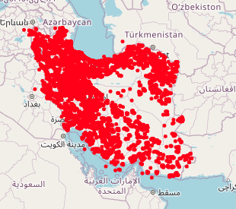سپس اگر موقعیت مکانی بیماران را مصور کنیم، نقشه ایران به صورت زیر خواهد شد:

حالا اگر شعاع را برابر ۱ و حداقل تعداد نقاط را برابر ۱۵۰ در نظر بگیریم داریم:

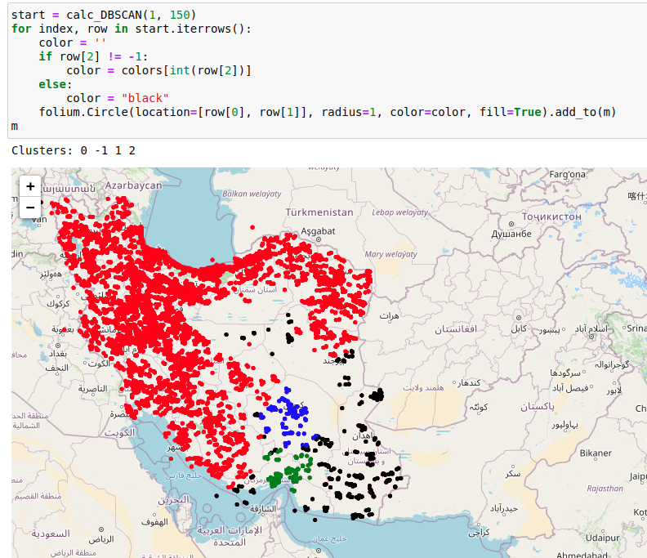

می‌بینیم که تعداد زیادی از شهرها را در یک خوشه قرار داده که مناسب نیست.

حالا اگر شعاع را ۰.۲ و حداقل نقاط را ۳۰۰ در نظر بگیریم، داریم:

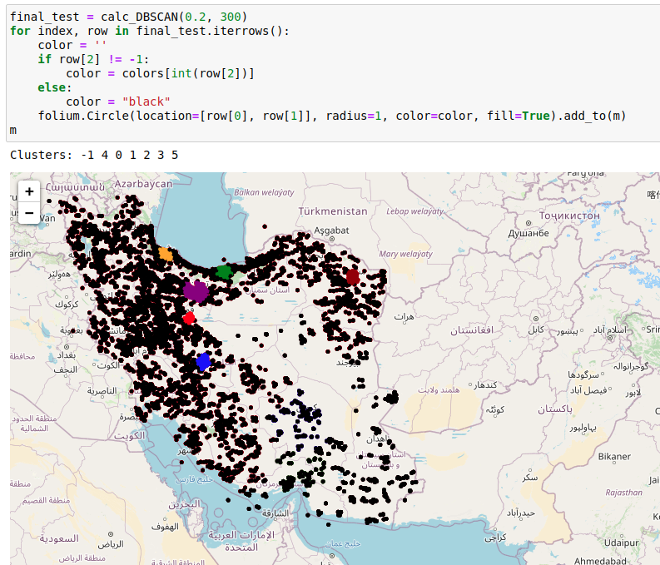

و همان‌طور که قابل مشاهده است، شهرهای تهران، اصفهان،‌ مشهد، ساری، رشت و قم به عنوان خوشه‌های ما که متراکم‌تر هستند، مشخص شده‌اند.

## سوال ۴)

در این سوال هم ابتدا من یک زیر مجموعه‌ی ۴۰تایی را استخراج کردم و با کمک PCA، ابعاد آن را کاهش دادم و به صورت ۲ بعدی در آورده ام و سپس مصور شده‌ی این دادگان به صورت زیر قابل مشاهده هستند:

